FIUSAC-ECYS

Josue David Itzep Salvador

MANUAL DE USUARIO

# REQUERIMIENTOS

* Mongo DB 3.6.3
* PHP 7.1.8
* Apache 2

1. Acceder en un navegador a la siguiente dirección

<http://localhost:8012/bases2>

-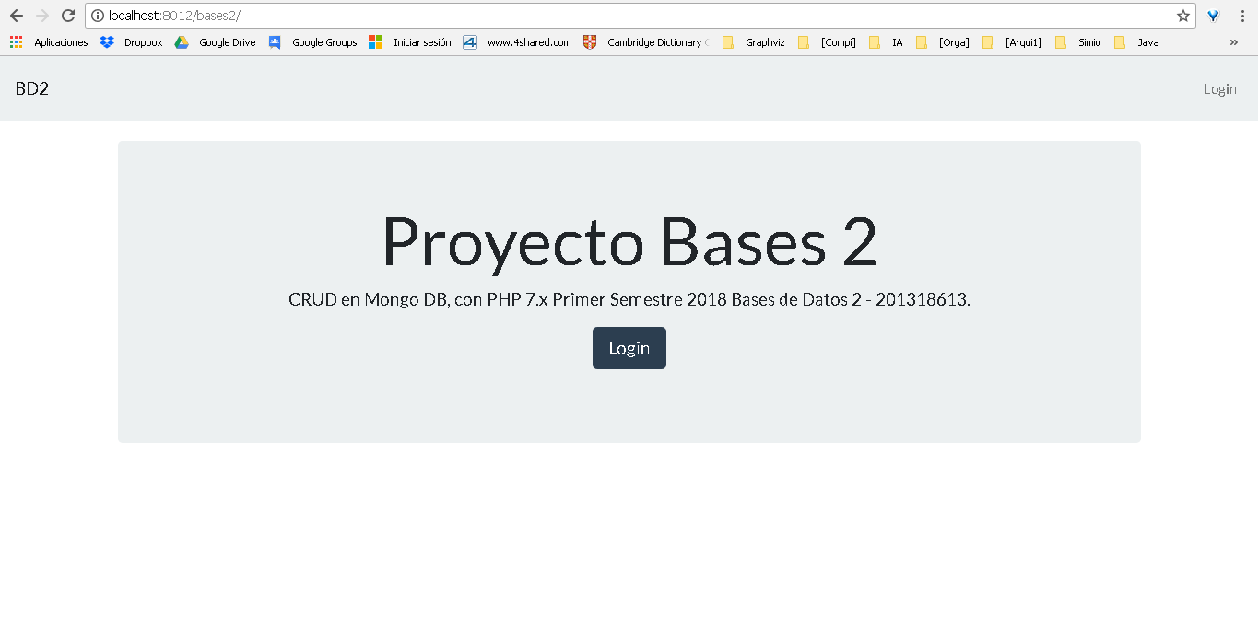

1. Iniciar sesion, las credenciales son:
   1. Usuario: admin
   2. Contraseña: admin

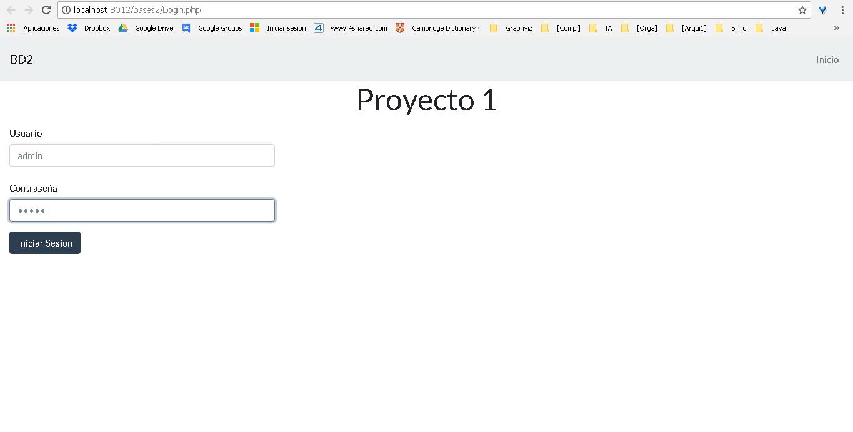

1. Panel de Control, aqui podremos encontrar las distintas opciones del Sistema, como crear usuario, editar, eliminar, y buscar, asi como listar todos los usuarios del sistema

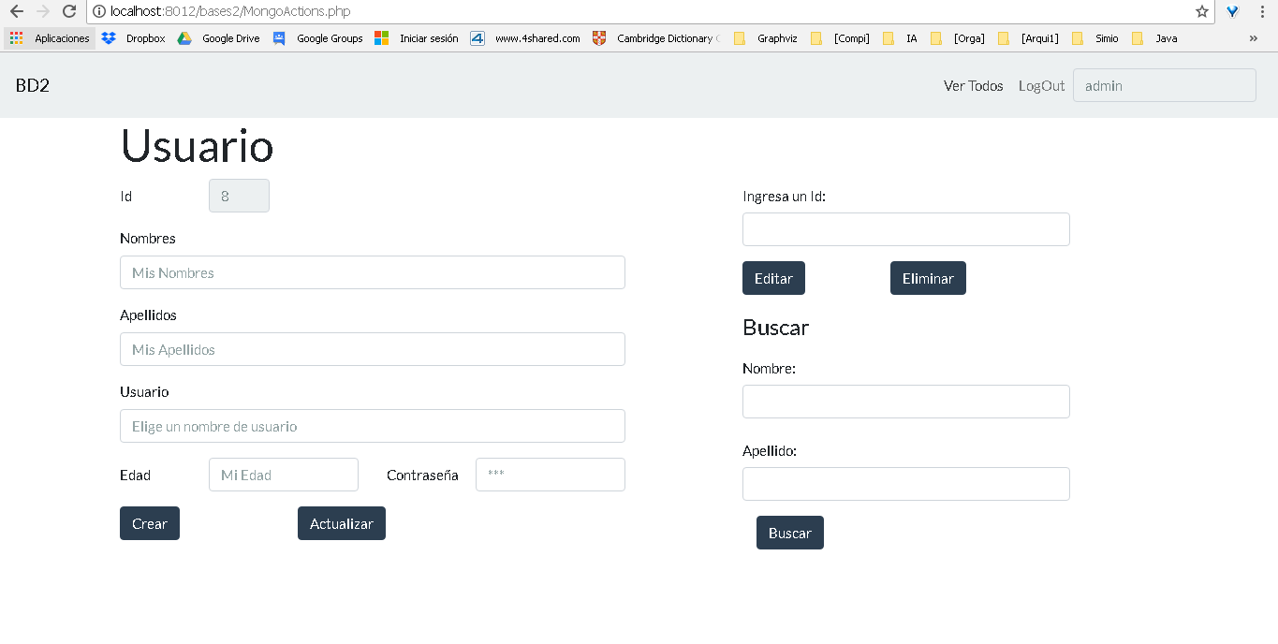

1. AllesUser.php : esta ventana lista todos los usuarios registrados del sistema

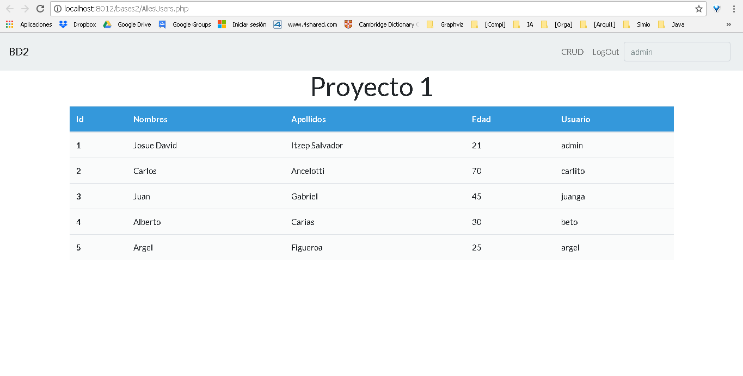

1. Llenar todos los campos para registrar un usuario, y presionar el boton “Crear”

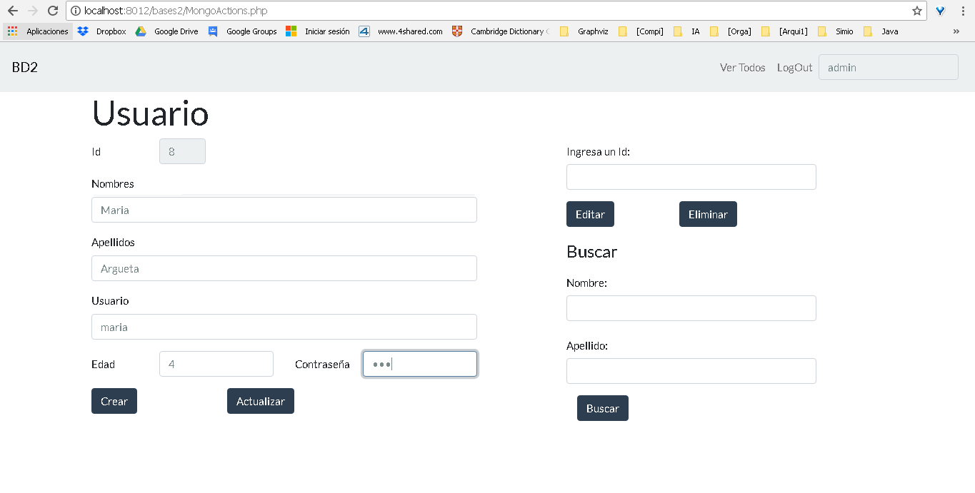

1. Eliminar o editar un usuario en el lado izq. De la pantalla mediante el ingreso del id

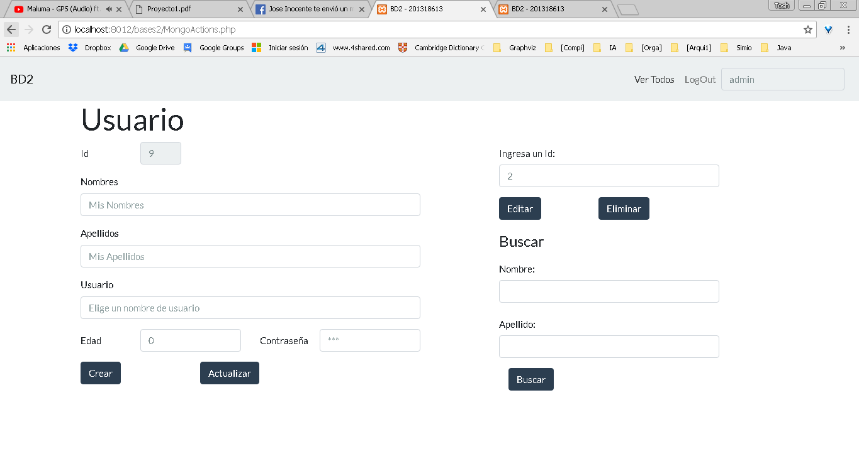

1. Buscar ingresando nombres y apellidos

